ETEC VASCO ANTÔNIO VENCHIARUTTI
DESENVOLVIMENTO DE SISTEMAS

Ana Clara Soares da Silva Lima
Henrique Suhr

MIT APP INVENTOR

Jundiaí
2025

Projeto 1 – Primeiro Aplicativo (pg. 27)
Descrição 🎯 Objetivo: exibir uma mensagem clicando em um botão
⚙️ Funcionamento: clicando no botão "CliqueAqui" a mensagem "Olá Mundo" será exibida acima da imagem colocada. Além do botão principal, há também o botão "Limpar" que apaga a mensagem exibida anteriormente.
Alterações em relação à apostila Mudança da imagem utilizada

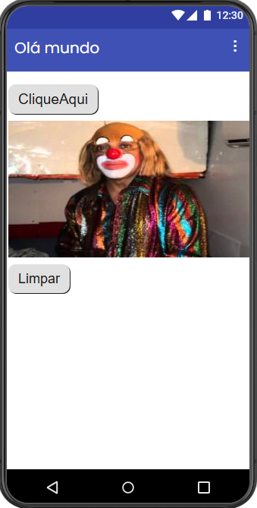

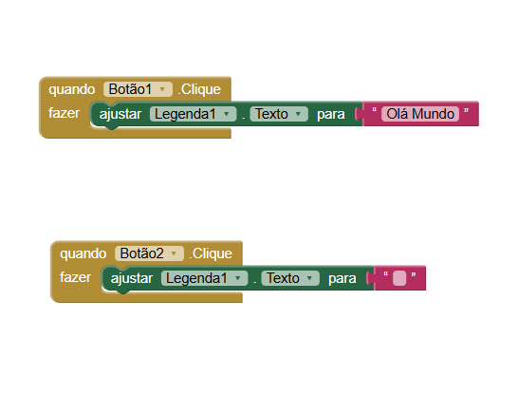

Projeto 2 – Segundo Aplicativo (pg. 46)
Descrição 🎯 Objetivo: desenhar na tela com a cor selecionada
⚙️ Funcionamento: acima da imagem são colocados quatro botões "amarelo", "azul", "verde" e "vermelho", clicando em um deles a cor do pincel é alterada para o que foi selecionado. É possível desenhar apenas em cima da imagem. Abaixo, o botão "Limpar" apaga os traços feitos.

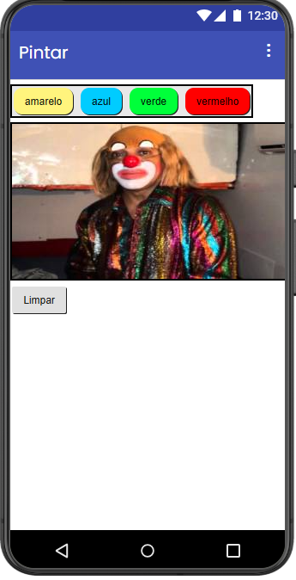
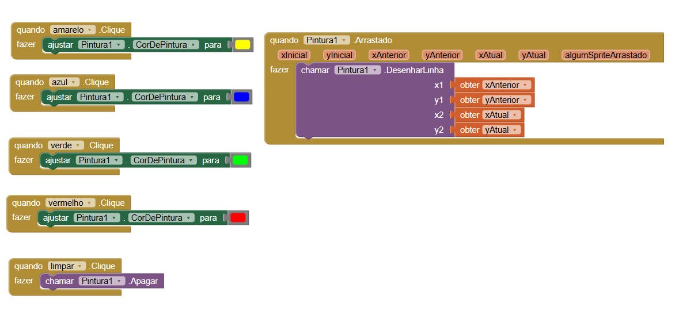

Projeto 3 – Terceiro Aplicativo (pg. 56)
Descrição 🎯 Objetivo: reproduzir um som ao clicar no botão/imagem
⚙️ Funcionamento: clicando na imagem do liquidificador é reproduzido um som, ao mesmo tempo que faz o aparelho vibrar. Os efeitos duram apenas por alguns segundos.
Alterações em relação à apostila nenhuma alteração feita
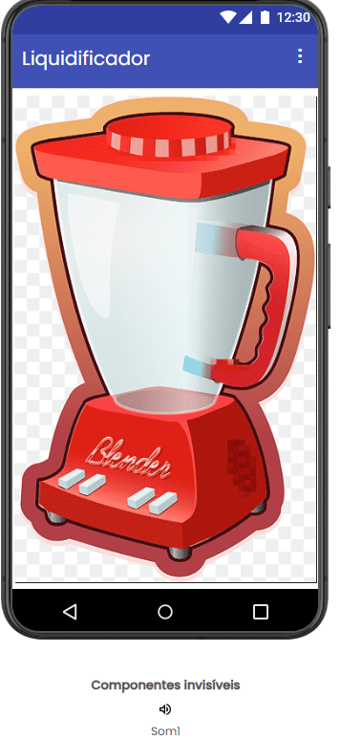
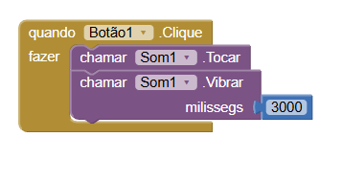

Projeto 4 – Quarto Aplicativo (pg. 64)
Descrição 🎯 Objetivo: tirar fotos com a câmera fotográfica
⚙️ Funcionamento: clicando no botão "Tirar foto" a câmera fotográfica do aparelho é aberta, tirando a foto é possível escolher descartá-la ou mantê-la. Escolhendo a segunda opção, a imagem aparecerá na tela. Clicando no botão "Fechar" a aplicação é encerrada.

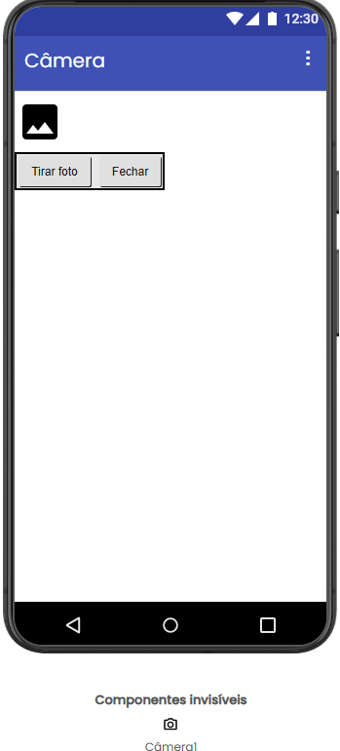

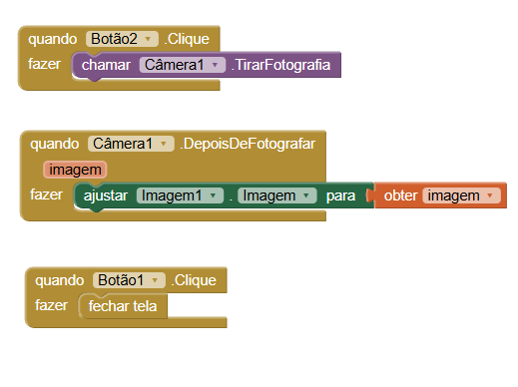

Projeto 5 – Quinto Aplicativo (pg. 69)
Descrição 🎯 Objetivo: alternar entre diferentes telas
⚙️ Funcionamento: na tela principal "Tela 1" há dois botões "Tela 1" e "Tela 2", clicando nestes botões o aplicativo redireciona para a tela selecionada. Em ambas as telas secundárias há outro botão "Voltar Tela Inicial", que volta para a tela principal.
Alterações em relação à apostila Mudança das imagens utilizadas

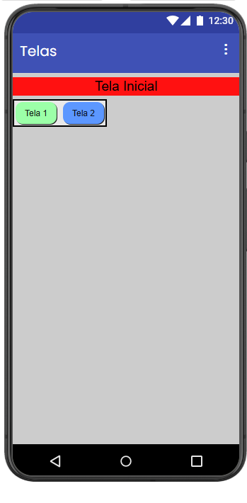
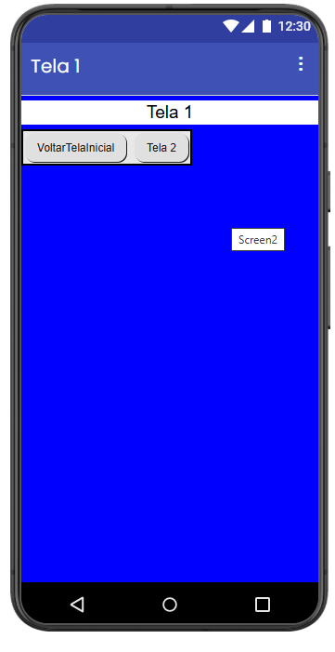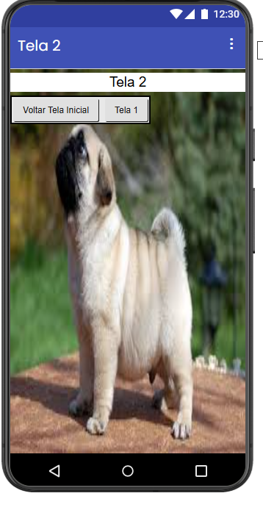

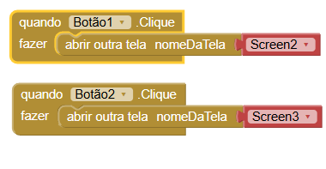

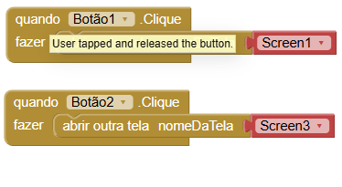

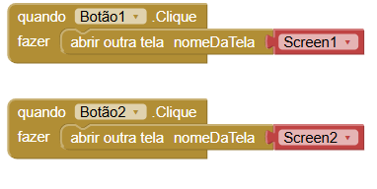

Projeto 6 – Sexto Aplicativo (pg. 82)
Descrição 🎯 Objetivo: receber e exibir o nome digitado.
⚙️ Funcionamento: na tela há uma caixa de texto, onde será digitado um nome qualquer, e logo abaixo um botão "Clique aqui". Após digitar o nome e clicar no botão mais abaixo, será exibida a seguinte mensagem: "Olá (nome)".

